Projet LNG
Lignes NéGatives

Document d'exploitation
© Ville de Nouméa- 2012

Version | Date | Document | Nature de l’évolution | Auteur
01 | 03/08/11 | 0000.doc |  | Luc Bourdil

Rédigé par :  LUC BOURDIL | Vérifié par :  RICHARD DEPLANQUE | Approuvé par :
SED – VALIDé PAR  LUC BOURDIL | SIE – VALIDé PAR

Diffusion
Destinataire | Pour action | Pour info
R. DEPLANQUE – Chef du SED |  | X
V. JUSTIN – Chef du SIE |  | X
A. SALES – Chef du DMD |  | X
D. LEROUX - Directeur de la DSI |  | X

Historique des Mises à jour
Version | Date | Document | Nature de l’évolution | Auteur
1.0 | 17/08/11 | LNG-DOC-EXP-01.doc | Création | L. BOURDIL

Documents de reference
Date | Document | Type de document | Auteur
10/08/11 | Installation d'une appli Web sur WAS.doc | Guide d’installation et de déploiement d’une appli web sur WAS | Luc BOURDIL
27/05/11 | Guide de réalisation V4.doc | Guide de réalisation de projet WEB avec le Framework Mairie | Luc BOURDIL
16/02/04 | Démarrage du serveur WAS.doc |  | Luc BOURDIL

TABLE DES MATIERES
1. Objet du document 4
2. Objectifs de l’application 5
3. Architecture technique 6
3.1 Serveur d’application 6
3.2 Authentification 6
3.2.1 Authentification 400 6
3.2.2 Authentification active directory 7
3.3 Paramétrage 7
3.3.1 Paramètres de contexte 7
3.4 Sauvegardes et LOGS 7
3.5 Reprise après incident 7
4. TRAITEMENTS 8
5. Diagramme de classes 9

- Objet du document

Les objectifs du document d’exploitation sont de :
- Décrire l’architecture technique de l’application
- Faciliter la reprise d’incident

- Objectifs de l’application
Tous les mois, lorsque les payes sont générées, des montants doivent être injectés dans la comptabilité.

Il arrive que certains montants dépassent le budget disponible et génèrent des lignes négatives.

Le but de cette application est de supprimer ces lignes négatives en permettant 2 actions possibles :
- Soit injecter les montants dans d’autres lignes comptables qui ont le budget nécessaire
- Soit supprimer les montants : la DRH doit alors créer un titre de recette pour chaque ligne négative supprimée

Architecture technique
L’application s’appuie sur une architecture n-tiers.
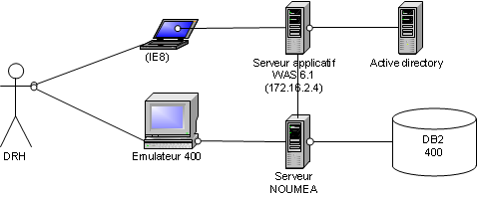

L’applicatif est déployé sur le serveur WAS (cf. Installation d'une appli Web sur WAS)
Les tables des actes sont stockées dans le DB2 400 sur NOUMEA

L’application est lancée depuis un menu de l’AS400 qui appelle l’URL suivante :
http://was/Mairie/LignesNegatives/LignesNegatives.html?BIB=MAIRIE

Remarque : le paramètre BIB correspond à un schéma de base de données.
En fonction de l’environnement d’appel, le paramètre change :

Gestion du personnel | Paramètre BIB
MAIRIE | MAIRIE
CCAS | MAIRCCAS
CDE | MAIRCDE

Serveur d’application
Le nom de l’application est LignesNegativesEAR :
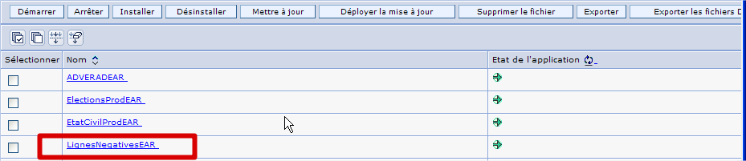

Le dernier EAR déployé se trouve sur le serveur WAS dans le dossier suivant :
e:\EAR\ LignesNegatives

Authentification
Seuls les agents de la table MAIRIE.LIGNEGHAB sont habilités à utiliser l’application.

Authentification 400
Les agents se connectent à l’application avec un user/mot de passe de l’AS400.

Authentification active directory
L’accès à LNG est réglementé par un accès avec un nom d’utilisateur et un mot de passe.
L’authentification s’appuie sur l’annuaire AD de la mairie. Si un utilisateur n’est pas dans l’AD, il ne pourra pas se connecter.
Le mot de passe de l’AD doit être le même que celui de l’AS400.
Au démarrage de l’application, une fenêtre d’authentification demande de saisir l’identifiant et le mot de passe. Il s’agit de l’identifiant et mot de passe WINDOWS.

Paramétrage
Le fichier web.xml de l’application web contient le paramétrage nécessaire à la bonne exécution.

Paramètres de contexte
Paramètre | Description
HOST_SGBD | Nom du système SGBD. NOUMEA en production
HOST_SGBD_ADMIN | Nom d’utilisateur administrateur
HOST_SGBD_PWD | Mot de passe de l’utilisateur administrateur

Sauvegardes et LOGS
Le SGBD AS400 est sauvegardé par le SIE selon leur procédure de sauvegarde.
Le serveur NOUMEA est sauvegardé par le SIE selon leur procédure de sauvegarde.
Le serveur WAS est sauvegardé par le SIE selon leur procédure de sauvegarde.
La log est sur le serveur d’application dans le dossier :
e:\WebSphere\AppServer\profiles\AppSrv02\logs\serveurProd1

Reprise après incident
Vérifier que l’application n’est pas accessible depuis un autre poste.
Si elle l’est, c’est un problème du poste.
Vérifier que le réseau soit fonctionnel.
Vérifier que le serveur (sur lequel est déployé le programme) est opérationnel.
Se connecter à la console d’administration de WAS (Démarrage du serveur WAS.doc)
- Vérifier que les serveurs soient bien actifs (verts). Si ce n’est pas le cas, les démarrer
- Vérifier que l’application soit démarrée (vert). Si ce n’est pas le cas, la démarrer
Si le problème persiste, regarder les logs pour pister le démarrage de l’application.
Importer l’application dans RAD et debugger l’application.

TRAITEMENTS

Tracabilite
Toute action de l’utilisateur (suppression d’une ligne, réaffectation d’une ligne) est enregistrée dans la table MAIRIE.LIGNEGLOG.

Pour lancer l’application :
A partir du menu principal (MAIR049C),
Puis
Puis (M14/MNUPAIEGP)
Puis

Le programme ouvre ensuite une page d’internet exploreur avec l’application.

Diagramme de classes
